工作划分与进度安排：

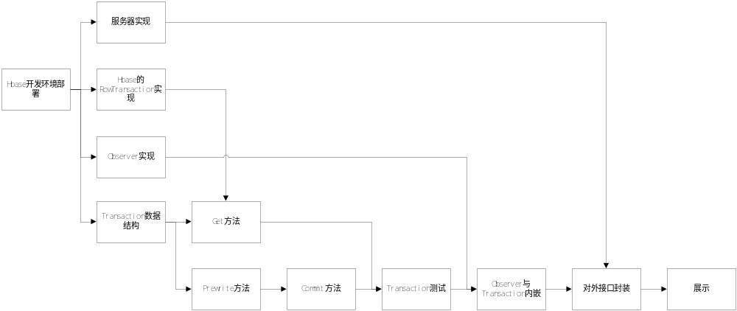

 | 第1周 | 2 | 3 | 4 | 5 | 6 | 7 | 8 | 9 | 10 | 11 | 12 | 13
朱 | HBase开发环境部署与准备 | HBase的Row Transaction实现 |  | Get方法 |  |  | 服务器实现 |  |  |  | 对外接口封装 | 展示工作
刘 | HBase开发环境部署与准备 | Transaction数据结构 |  | Prewrite方法 |  | Commit方法 |  | Transaction测试 | Observer与Transaction内嵌 |  | 对外接口封装
林 | HBase开发环境部署与准备 | Observer实现
里程碑

